Acta N° 1634
En la ciudad de Buenos Aires a los 18 días del mes de mayo de 2026 se reúnen en la sede social el Sr. Claudio Dowdall y la gerente de la Asociación, Giselle Del Rosso y por la modalidad virtual vía zoom meeting ID: 853 3199 4384 los directores Esteban Trotz, Rodrigo Diaz de Vivar, Guillermo Manfredini, Lucio Bellocq, Carlos Solanet, Felipe José Ballester, Federico Argüelles, Federico Camaño, Gonzalo Barreneche, Cecilia Fernández Gotti, Eduardo Giuliano, Sebastián Forcat, Emilio Solanet, Ignacio Fernández Llanos, Felipe Wayar y Adrián Brussino.
Asimismo, participan de manera presencial en la sede social y vía zoom formando parte de la reunión en modo virtual y presencial 39 socios de la entidad, como así miembros de las distintas comisiones y delegados.
Siendo las 17:35 hs. se da comienzo a la reunión de CD.
- Actas: 1633: Se aprueba
- Informe de Presidencia:

- Expo Tornquist: El Sr. Emilio Solanet, jurado de la exposición, comenta que el evento, que estuvo muy bien organizado por la familia Keller y la Sociedad Rural local, donde también hubo un concurso de terneros, y una parte comercial, con stands, lo que hizo que hubiera un buen marco de público también. En cuanto a la cantidad de animales, hubo 8 padrillos, 19 yeguas, 20 hembras y 12 castrados en Tipo y Aptitud y 35 equipos de aparte campero. En cuanto a las instalaciones, están muy buenas, tanto la pista como el corral del aparte campero. Destaca que la campeona de Morfología fue la campeona de Tipo y Aptitud, situación que anteriormente no le había sucedido y lo destaca porque le parece que es lo que se buscó con la prueba de Tipo y Aptitud.

- Presentación de Socios:
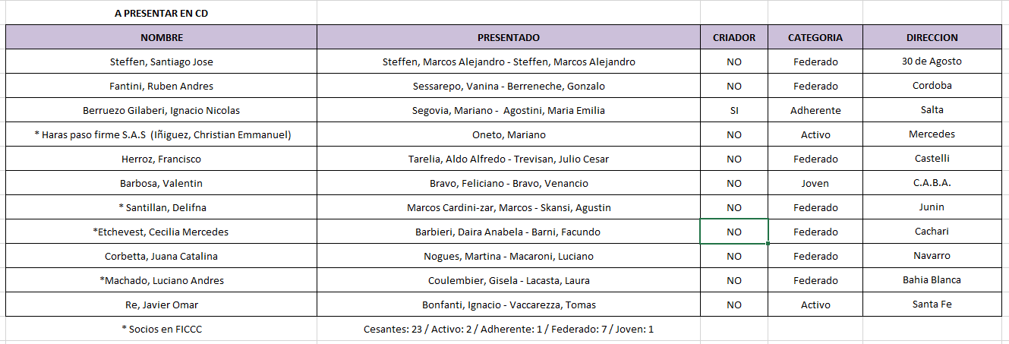
La Srita. Giselle Del Rosso lee los socios que se presentan en esta oportunidad:

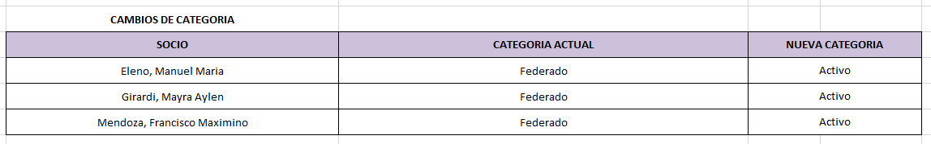
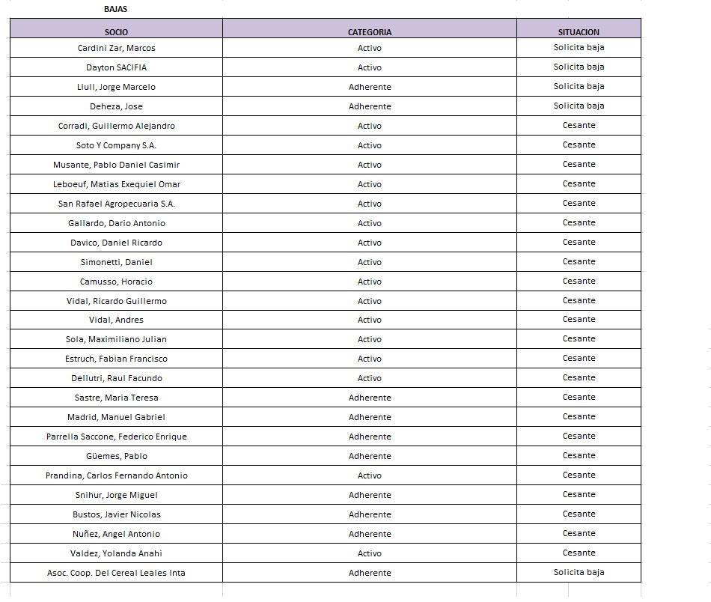
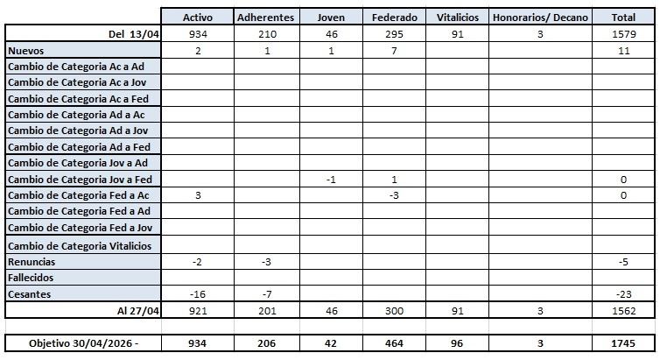

Luego de leida la nómina de socios que quedaron Cesantes, el Sr. Claudio Dowall, comenta que hay un miembro del Consejo Directivo, Sr. Ricardo Vidal que perdió el status de socio por lo que hay que removerlo de su cargo y debe asumir el Sr. Emilio Solanet como segundo director suplente. Asimismo, los socios que quedaron cesantes y eran parte del cuerpo de jurados de la raza, ya no podrán ejercer dicho rol por lo que se le solicita a la gerencia que se le comunique a las comisiones respectivas las bajas mencionadas.

- Expo F.I.C.C.C. 2026:
El Sr. Claudio Dowdall comenta que, a títulos generales la exposición salió muy bien. Como mencionó en varias oportunidades la FICCC supone dos situaciones, la de la competencia (ya sea de la morfología y la función) y la parte social del evento. En cuanto a la competencia, el trabajo directo de los criadores y expositores que presentaron los caballos, con esfuerzo de llegar hasta Montevideo, y se estuvo competitivos en todas las disciplinas, ya que es muy importante participar y llegar a instancias finales. Destaca que, en la Paleteadas Brasileras, siendo que era el primer año y medio que la ACCC tuvo su propio campeonato, se llegó a la fase final y los hermanos Venancio y Feliciano Bravo hicieron un muy buen desempeño, siendo la prueba más “nueva” los jinetes estuvieron a la altura. En cuanto a Rodeos, hubo 3 de 4 en el podio representando a la Argentina, en la FZB el podio completo de la ACCC, en la morfología, se destacó la gran campeona hembra y en machos tuvimos dentro de los mejores 4 y en el freno de oro un macho y dos hembras que llegaron a la final. Asique estuvimos competitivos en lo que refiere a la delegación integral, más allá de los resultados particulares.
En cuanto a la parte social, desde las asociaciones de Uruguay y Brasil, le han comentado que se vio como una verdadera delegación la que estuvo presente en Prado, con buena relación entre todos, compartiendo momentos con buena onda, predisposición como un verdadero grupo, situación que en otras exposiciones FICCC no se había dado. Había unas 70 habitaciones ocupadas en el Dazzler por socios de la ACCC, en cuanto a la noche argentina, fue un evento muy bueno, que duró hasta la 1 de la mañana, en el que participaron casi 300 personas de las otras delegaciones también. Incluso le llegaron comentarios de la cantidad de jóvenes que participaron de la delegación, que en otras asociaciones no sucede, y los jóvenes estuvieron no solo en las fiestas, sino también en las tribunas apoyando a los expositores argentinos.
En cuanto al trabajo, destaca el rol de Marcos Cardini-Zar, junto con Federico Argüelles, Patricio Kehoe e Ignacio Fernández Llanos, que estuvieron acompañando a la delegación desde la llegada de los animales a la Sociedad Rural de Gualeguaychú hasta el retorno de los animales al país, hicieron una labor que más allá del evento, fue de casi un año de coordinación, junto con el staff de la ACCC quienes estuvieron en la gestión con los organismos de control, que hizo que el paso de frontera se haga en tiempo récord, en la ida fue en poco más de hora y media y en la vuelta, demoró un par de horas más porque fueron más minucioso en el tema de la documentación, pero también muy rápido y eso fue gracias al trabajo realizado en la previa.
Tanto Marcos Cardini como Federico Argüelles y el personal de la ACCC se quedaron acompañando hasta que el ultimo caballo se subió a su tráiler para volver a su campo desde Gualeguaychú, por lo que destaca y reconoce el trabajo realizado por todo el equipo que llevó adelante esta tarea que fue de muchos días y muchas horas para todos.
También se acompañó con personal de la ACCC a los socios desde la salida de los animales y a los que fueron con el ferry. Incluso en el Prado, el stand de la Argentina, era el punto de encuentro en el predio, no solo de nuestros socios, sino también de los de los otros países, porque teníamos un kiosco donde comprar alguna bebida, música, siempre era el lugar donde se concentraban para el cierre del día.
Por último, destaca que recibió comentarios de personas que no fueron a Uruguay y siguieron el evento en redes, que se vivió todo el tiempo con información, imágenes, videos, por lo que felicita al equipo de comunicación de la ACCC por el trabajo realizado.
Toma la palabra el Sr. Esteban Trotz y coincide con lo expuesto por el Sr. Dowdall, destacando el trabajo de Marcos Cardini, Federico Argüelles, Patricio Kehoe e Ignacio Fernández Llanos junto a todo el equipo de la ACCC, que hicieron un trabajo enorme y que se pudo ver, porque a veces pasa que se trabaja mucho y no se ve, en esta oportunidad fue destacado por todos los trabajos que se hicieron. Fue muy buena la delegación, los jóvenes, los jinetes, todo mérito al trabajo realizado, fue una FICCC para todo el equipo argentino, inolvidable. Destaca el trabajo de Agustin Skansi quien se involucró también en la rienda y en el trabajo diario en el Prado.
El Sr, Lucio Bellocq, coincide con lo expuesto anteriormente, y suma que incluso el Prado estaba muy lindo, la cantidad de caballos, más allá de que el clima no acompañó, se llegaba al lugar y estaba el Stand, la camioneta, el staff con buena onda siempre, el lugar de encuentro era el de la ACCC, la camaradería, la organización de la llegada y salida de los que estábamos en el hotel, impecable. Destaca el trabajo de Marcos Cardini y de Carlos Parietti que estuvo en la frontera esperando a la delegación. Fue una semana muy buena y de encuentro destacable.
El Sr. Federico Camaño toma la palabra y comenta, que lamentablemente el clima no estuvo bueno, pero muy linda caballada, lo que vivió con la gente, en el camping la organización fue muy buena, siempre había gente del lugar consultando si se necesitaba algo, organizada la entrada y salida al predio. Felicita al staff y al equipo de trabajo por todo lo realizado.
El Sr. Matias Sket comenta que él estuvo involucrado en el tema de la delegación y hospedaje en el hotel, destaca el trabajo de Gabriela Radi en la coordinación de los viajes y la estadía en el Dazzler, el tema de los traslados Prado/Hotel. Gracias a la ocupación en el hotel se logro la bonificación de la habitación para el staff.
El Sr. Guillermo Manfredini comenta que no pudo viajar, pero siguió el evento desde las redes, y estuvo muy bueno. Asimismo, desde la Sociedad Rural de Gualeguaychú le hicieron un comentario que había quedado algo pendiente, por lo que le solicita a la gerencia de la ACCC que se ocupe del tema.
El Sr. Rodrigo Diaz de Vivar comenta que también lo siguió por redes y el streaming, se vivió muy bien desde la cobertura que hizo la ACCC, fue una buena representación para argentina en general. Comenta que, si bien el tema está a cargo del país organizador, el tema de la hacienda no puede fallar en un evento considerado nuestro “mundial”, se repitieron las vacas, eso falló.
El Sr. Claudio Dowdall le comenta que el tema de las vacas fue un problema que era difícil de solucionar ya que la hacienda era la que estaba en el predio y que trató de mediar, como presidente de la asociación, para que se solucione de la mejor manera posible con lo que había, fue un momento que se resolvió como se pudo. Será un punto a levantar en la reunión de autoridades FICCC.
En nombre del staff de la ACCC, la gerente, agradece el reconocimiento al trabajo realizado.

- Expo nacional A de Corrientes:

- Cantidad de animales inscriptos: La gerente de la ACCC comenta que al momento hay 59 animales inscriptos al evento y que las inscripciones cierran el jueves, por lo que seguramente haya más animales participando del evento, se estima una inscripción aproximada de 75 ejemplares. En Tipo y Aptitud no hay la cantidad de animales inscriptos para que sea oficial.
- Presencia institucional: El staff va a estar presente con la camioneta de la ACCC, como parte del stand/kiosco de la ACCC. El jueves al mediodía va a ser el agasajo de los socios en el quincho de criollos.
- Instalaciones: Exponenciar, junto a la Sociedad Rural de Corrientes, realizó las instalaciones prometidas para la ACCC por la presencia de la raza en la exposición por 5 años, el día miércoles se realizará la entrega oficial a la raza con un acto en el evento.
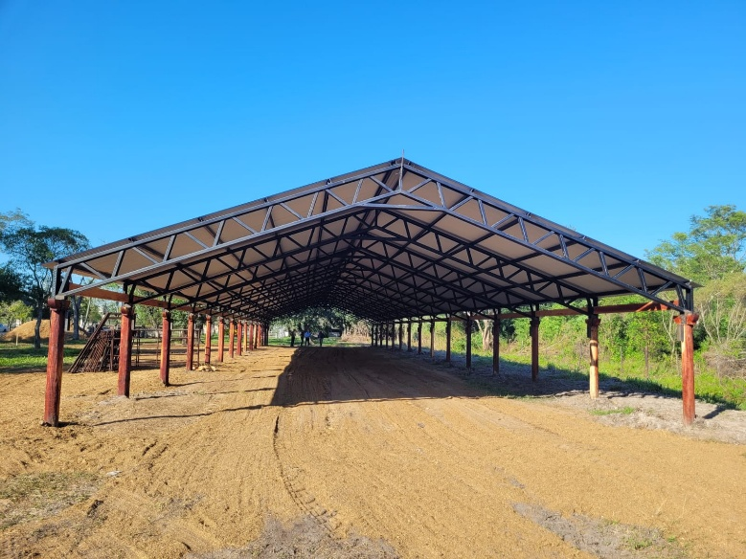
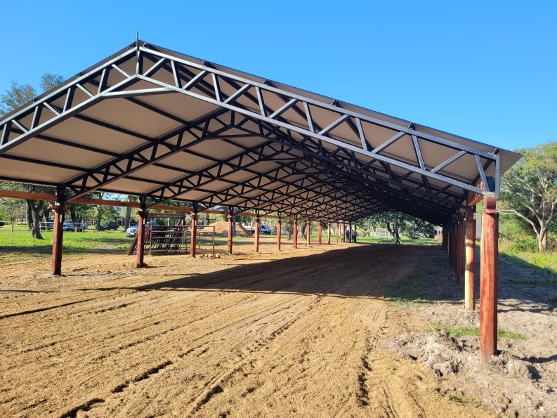

- Com. De exposiciones:

- Designación de categoría: Expo Rio IV, la fecha de la expo BP será del 20 al 25 de octubre, y la de septiembre será la de categoría C.
Expo Gualeguaychú, el Sr. Joaquin Gahan comenta que internamente la comisión de exposiciones, envió el tema a tratar al Consejo Directivo la propuesta de la definición de su categoría debido a la cantidad de animales y expositores que tuvieron en los últimos años, y cumplían con los requisitos de ser categoría C. Mas allá de que el evento en la zona puede ser que se mantenga en la categoría B por criterio de la comisión directiva, así como en otros eventos se bajó de la categoría que tenían históricamente por no cumplir con el mínimo de animales y expositores.
El Sr. Claudio Dowdall comenta que desde la comisión directiva se debe tratar de analizar el tema y definir cuál es la resolución a tomar, si se mantiene la categoría B, se le reasigna a la categoría C o la B se le otorga a otra exposición de la región.
Toma la palabra el Sr. Félix Dufour y comenta que es parte de la organización del evento y que sabe las dificultades que se tuvo en los últimos años con la cantidad de animales participantes, que la zona tiene criadores chicos y quizás las dificultades económicas también hicieron que haya menos expositores. El fallecimiento de Marcelo Duggan que era un gran impulsor del evento, también los afectó y la idea de que sea rotativa en la región, no está mal, pero Gualeguaychú están tratando de mantener la categoría, ya que las bondades de la plaza son muy buenas.
El Sr. Andrés Henderson, comenta que, como socio nuevo, la comisión organizadora de Gualeguaychu le abrieron las puertas y considera que, si se baja la categoría del evento, bajará la calidad de este también. Comenta que quizás se debe incluir a la función como parte de la cantidad de animales que participan del evento, ya que las actividades funcionales en la exposición tienen mucha participación. Considera que si la ACCC apoyara al evento se podría subir la cantidad de animales participantes y que la opción de ser una B rotativa no la descartaría.
La Sra. Josefina Morrogh toma la palabra y agrega que, como comisión organizadora, hay que tener la autocrítica de que en algún tema se está fallando, que coincide con lo expuesto por el Sr. Henderson, pero a su vez en la zona hay una potencia muy grande, que, en el mismo fin de semana, hay dos eventos muy importantes y que el cambio de fecha podría beneficiarlos, pero saldrían del calendario de la exposición de la sociedad rural y perderían un marco comercial importante. Considera que las exposiciones que tienen actividades funcionales con buena participación deberían de considerarse también al momento de definir la categoría de la misma. Potencialmente es un evento que puede volver a crecer por la ubicación e instalaciones del predio.
El Sr. Claudio Dowdall retoma la palabra y comenta que, que se asigne una categoría menor a una exposición no significa que la Asociación quite apoyo ni mucho menos, podría tener una rotativa B y que como grupo de trabajo se hablen para coordinar la zona y definir el calendario para que todos se vean beneficiados. A pasado con una exposición como la de Chascomús que era BP, este año paso a ser C y subió la cantidad de inscripciones, lo que le permitió repuntar la participación de expositores y animales, y además, tiene las actividades funcionales, por lo que se vio beneficiado con el cambio de categoría.
El Sr. Sebastián Forcat comenta que, salvo las exposiciones grandes, la mayoría de las que eran categoría B, bajaron la cantidad de animales participantes y que se debería evaluar también el informe del jurado de cada evento.
El Sr. Joaquin Gahan comenta que desde la comisión de exposiciones se evalúan los números porque hoy se tienen datos concretos de manera cuantitativa, que genero la comisión y se puede dar información concreta. Hubo eventos que fueron C y subieron a B y se mantienen, y otros que eran B o incluso fueron sede de la Nacional A, y hoy no se hacen.
El Sr. Francisco Madero toma la palabra y comenta que en 2023 y 2024, se estuvo a un solo expositor de llegar al número mínimo de la categoría, coincide que los eventos del mismo fin de semana los puede afectar y que este año, se va a hacer en conjunto con la nacional de Hereford, por lo que es un evento muy grande. En cuanto a los números, quizás es difícil de llegar porque hay cada vez menos criadores en la zona, pero si tienen buena participación de actividades funcionales, fue la única región que hizo 3 clasificatorias de rodeos C en la anterior presidencia con novillos holandos, tienen buena participación de aparte campero y tambores, incluso, fue sede de la Nacional A. Solicita que no se considere el último año los animales participantes ya que el fallecimiento del Sr. Duggan los afecto puntualmente. Y que sea el año 2026 el evento que determine la categoría del evento. Considera que sería interesante ser B rotativa, pero cada evento debería tener la cantidad de animales participantes para mantener la categoría B.
El Sr. Carlos Solanet comenta que coincide con lo expuesto respecto de las instalaciones y ubicación del predio de la Soc. Rural, pero el punto de defensa de mantener la categoría B que es la coincidencia que en el evento se hace la Nacional de Hereford, al igual de lo que pasa en Corrientes que también se hace una alianza muy importante al estar otras razas presentes, buscando la sinergia con nacionales de otras asociaciones, dejaría la categoría B con el compromiso de hacerla rotativa en el futuro.
Luego de una extensa exposición de los organizadores de la expo Gualeguaychu, se pone a votación del consejo Directivo la moción (A) de darle la categoría B con el compromiso de rotatividad en la zona y la cantidad de animales participantes y la otra moción (B) es respetar la sugerencia de la comisión de exposiciones que es que sea categoría C.

Votan por la moción A: Guillermo Manfredini, Carlos Solanet, Felipe Wayar, y Cecilia Fernández Gotti
Votan por la moción B: Esteban Trotz, Rodrigo Diaz de Vivar, Lucio Bellocq, Felipe José Ballester, Federico Argüelles, Gonzalo Barreneche, Eduardo Giuliano, Sebastián Forcat y Emilio Solanet.

El Sr. Sebastián Forcat, comenta que, para la exposición de Salto, debería tomarse el mismo criterio, que fue lo que trabajó la comisión de exposiciones, no solo evaluando los números, sino también el evento en general y que, si la comisión considera que tiene que ser categoría C, es la categoría que será en 2026.

Se aprueba que la Expo de Salto sea categoría C en 2026.

El Sr. Claudio Dowdall comenta que había quedado pendiente la categoría de la Expo de Saladillo, que pide ser categoría BP, y los números le están dando para la categoría, pero el Consejo es quien debe definir la categoría ya que es una exposición que, de aprobarse la modificación del reglamento de reproducción tendrían méritos en este aspecto y que, además, se le asigna puntos para el premio Emilio Solanet.
El Sr. Joaquin Gahan, comenta que internamente la comisión de exposiciones evaluó que este evento potencialmente podría tener la categoría BP. Al igual que las nacional A, que quizás es un evento que a la ACCC le sirve de manera institucional, con los números analizados, va a pasar varias veces esta situación de las diferencias de categorías.
El Sr. Carlos Solanet comenta que si para bajar la categoría, se tomó la consideración de la comisión, tomaría lo mismo para asignar la categoría BP, si la organización del evento cumple con los requerimientos, no ve razón para no asignarle la categoría. Incluso, en la Nacional A de Corrientes, hay poco más de 50 animales inscriptos, si en Saladillo vienen haciendo las cosas bien, no ve razón para no asignarle la categoría BP, ya que los eventos dependen mucho de las organizaciones locales.
El Sr. Esteban Trotz, comenta que coincide con lo expuesto por el Sr. Solanet, solo que la reglamentación de reproducción es lo que tiene otro peso en la asignación de la categoría, no es lo mismo que entre B y C.
El Sr. Lucio Bellocq, comenta que, si bien aún no se aprobó la modificación del reglamento de reproducción, le gustaría que las BP sean exposiciones consolidadas y no solo por números.
El Sr. Felipe Jose Ballester comenta que además del tema de reproducción y puntos del premio Emilio Solanet, las BP dan prioridad para inscribir a Palermo, tema no menor.
El Sr. Esteban Trotz comenta que le pidió a la comisión de exposiciones los números de los últimos tres años en relación con cantidad de expositores y animales para poder tener toda la información en la toma de la decisión. De la misma surge que en el 2023 hubo 58 animales con 42 expositores, en el año 2024 hubo 61 animales con 36 expositores y que en el año 2025 hubo 49 animales con 27 expositores. Esto resume una muy buena exposición pero que no cumple en los tres años de análisis con las cantidades requeridas para BP.
Toma la palabra el Sr. Carlos Solanet y plantea que debería mantenerse el criterio que sino cumple con las necesidades de cantidad exigidas no debería cambiar de categoría.

Se pone a votación si la categoría es BP o B: por unanimidad de los directores presentes se vota que la Expo de Saladillo se le designa la categoría B para el 2026.

- Flete Nacional A: El Sr. Claudio Dowdall comenta que, tal como se hizo en 2025 para la Nacional A de Corrientes y Salta, este año se haría, si así lo valida el Consejo Directivo, el apoyo a los expositores para los fletes de la Nacional de Corrientes y Mendoza. Con un cambio en la modalidad que no afectaría en el subsidio otorgado, sino en la manera de aplicación.
Se mantendría el 50% del valor entre los 300 y 900 Km. Pero sin la exigencia que sea un solo camión con 16 animales, se tomaría el valor unitario del traslado de un animal en un camión para 15 equinos, pero no será exigencia que el viaje sea en conjunto con dicha cantidad de animales, sino que puede ser en tráiler mas chicos pero al valor de mercado de un camión de 15. Por ejemplo, si el valor unitario de un animal en un camión de 15 animales es de $XX se le considerará dicho valor al expositor que viaje con su tráiler o con un camión mas chico, de manera unitaria por animal trasladado. Siempre contra la presentación de una factura a la administración de la ACCC.
Se aprueba la propuesta.

- Art. 43° Inc. A del reglamento general de exposiciones: La Srita. Giselle Del Rosso comenta que debido a un comentario que se hizo en la FICCC al Sr. Marcos Cardini, se plantea analizar este inciso, se lee el articulo en cuestión:
Artículo 43.º
Limitaciones
- Todos aquellos animales que, habiendo participado en exposiciones organizadas o auspiciadas por la A.C.C.C., hubieren obtenido por tres veces la máxima distinción morfológica en Exposiciones “A”, quedarán automáticamente inhabilitados para volver a competir en exposiciones morfológicas, excepto en aquellas que correspondan al calendario de la F.I.C.C.C.
El Sr. Claudio Dowdall toma la palabra y comenta que este artículo es de varios años atrás, se mantuvo o no se cambió, pero no teníamos 2 nacional A en el año, y hoy si, más otoño y Palermo, estamos hablando de 4 exposiciones A al año. Esto nos pondría en una situación donde, por ejemplo, el campeón de Corrientes, va a otoño, podría ir a Palermo y nada más, y quizás al expositor le gustó hacer el circuito, y se le termina porque no puede ir a ninguna otra A y no podría ir a defender su título a ninguna exposición. Y, por otro lado, acá hay un tema de entender el impacto en los puntajes del premio Emilio Solanet y del registro de mérito.
El Sr. Carlos Solanet, comenta que habría que modificar el reglamento, y se podría poner que pueda revalidar su titulo en el mismo evento y no solo en la categoría de un evento. En base a la puntuación del premio Emilio Solanet, hay que ajustar el reglamento, y ver si se modifica el reglamento cuando se aplica este cambio.
El Sr. Felipe José Ballester comenta que habiendo cuatro eventos de categoría A, se le quita la posibilidad de ir a un cuarto evento a un mismo caballo, entonces habría que modificar el reglamento ya que quedó viejo considerando la posibilidad de participación.
El Sr. Lucio Bellocq coincide en que hay que modificar el reglamento y ver si hay algún otro artículo que esté afectando que haya 4 eventos de esta categoría.
El Sr. Esteban Trotz, comenta que está de acuerdo en modificar el reglamento y que juntaría el evento Nacional A como un solo evento, más allá de la Sede, y que Palermo y otoño sean eventos diferentes.
El Sr. Carlos Solanet propone que sea atado a los puntos del premio Emilio Solanet, por ejemplo, que el día de mañana los puntos de Machos de Otoño, se equipare a Palermo, y se considere otoño y Palermo como el mismo evento.
El Sr. Claudio Dowdall propone votar si se modifica o no el reglamento, para luego determinar que modificación se aplica.
Por unanimidad de los directores presentes se aprueba modificar el inciso A del Art. 43.
Luego se pone a votación la moción A de que la limitante sea por puntos del premio Emilio Solanet del evento y la moción B que sea por la denominación del evento.

Votan por la moción A: Carlos Solanet, Felipe Wayar,
Votan por la moción B: Esteban Trotz, Rodrigo Diaz de Vivar, Guillermo Manfredini, Lucio Bellocq, Felipe José Ballester, Federico Argüelles, Federico Camaño, Gonzalo Barreneche, Eduardo Giuliano, Sebastián Forcat y Emilio Solanet.

Se abstiene de votar Cecilia Fernández Gotti

Queda aprobado entonces que un animal puede defender el título de campeón como máximo 3 veces para una misma exposición A, entendiendo la/las Nacionales Rotativas A como una misma exposición indistintamente donde se realicen.

- Expo Palermo – Remate Especial:
El Sr. Claudio Dowdall comenta que se abrió la pre inscripción a Palermo y habría que definir si se realizará el remate especial de la Raza.
El Sr. Esteban Trotz comenta que así como tiene claro que el remate de Otoño no tuvo la repercusión esperada, el remate de Palermo si, y hay que mantener la vigencia para que se instale nuevamente.
El Sr. Carlos Solanet coincide con lo expuesto por el Sr. Trotz y vuelve a solicitar que no haya ni 15 días antes ni 15 días después pedidos de remates particulares.

Se aprueba por unanimidad de los directores presentes.

- Tesorería:
Con la nómina de socios que pasaron a ser cesantes, se detectó que quizás algún socio que era organizador de eventos paso a ser cesante por lo tanto dejó de ser socio. En este caso, el evento no se podrá realizar por el resto del año y se podría solicitar para el año próximo a cargo de un nuevo socio referente.

De esta manera, una persona que usufructúa la organización de la ACCC, y no aporta con su cuota social, por lo que se ve beneficiado económicamente por la ACCC, pero sin aportar a la misma.

El Sr. Carlos Solanet comenta que esta restricción debería ser solo para las sedes privadas, y no así, para las Sociedades Rurales, ya que muchas veces el socio referente de una Soc. Rural puede cambiar y no debería afectar a los demás expositores de la zona. No así, en una sede privada, ya que ahí sí, el que organiza es el que determina si paga o no su cuota social.
El Sr. Lucio Bellocq, coincide con lo expuesto por el Sr. Solanet, quizás sea difícil de detectar al organizador, pero si lo hiciera así.
El Sr. Walter Albornoz, propone analizar si es necesario esperar a que la persona quede cesante para dar esta restricción, al igual que a los jurados, quizás es demasiado el tiempo y se podría poner una restricción de manera particular para este tipo de cuestiones, y que la cesantía general si sea lo que marca el estatuto.
El Sr. Eduardo Giuliano coincide con lo expuesto por el Sr. Albornoz, no se debería esperar a que sean cesantes para aplicar estas restricciones.

Queda pendiente el tema propuesto para los jurados y organizadores de eventos, sin tener que esperar a la cesantía
Asimismo, se establece que los socios que quedan cesantes no pueden organizar eventos de la ACCC en sedes privadas, por lo que se darán de baja los eventos pedidos, si los hubiere.

- Marcha J.A.L.: La Comisión de Resistencia envió la siguiente nota: “Desde la comisión de resistencia venimos hace unos años viendo la posibilidad de cambiar la fecha de la marcha Pte. Joaquín Amadeo Lastra de la primavera y pasarla al otoño-invierno. Algunos de los motivos son el clima creemos que será más favorable para los animales ya que suele ser más fresco, también unificaríamos más o menos los meses en los que tanto Uruguay y Brasil la realizan etc. etc.
En definitiva, este año se tomó dicha decisión aprovechando que en esa fecha se realiza la marcha FICCC para lo cual este 2026 no se realizara la marcha anual y se pasa al otoño 2027.
La idea es realizarla en la localidad de Bragado, lugar donde hay instalaciones para los expositores, visitantes etc. etc. (buena capacidad hotelera, casas y quintas de alquiler) los caminos son aptos y hay alternativas y lo fundamental hay una quinta que es donde realizamos las últimas dos finales de marchita que nos la prestarían, tema no menos ya que últimamente se terminan alquilando potreros y sociedades rurales.
La propuesta seria generar pasto mediante la siembra de una pradera en 6-7 has cosa que los caballos participantes dispongan en otoño de pasto, además de otras 7-10 has de campo natural que los dueños ceden sin problema.
Teniendo en proyecto generar una cede para 3 años o más se solicita el monto que generaría sembrar esa pastura. Si bien eso iría dentro de un presupuesto global que es muy temprano para poder definirlo, pero si queda claro que NO habría alquiler de lugar ni nada de eso que suele ser oneroso.
El monto solicitado para sembrar 7 has seria aprox. de U$ 4000 + IVA (unos U$/ha 565 entre semilla, labores, protección, fertilizante)”

El tema pasa a la Tesorería, y se analizará juntamente con el presupuesto de 2026/2027.

- 8° Debate de Reglamento de Reproducción:
- Reunión con Ex Presidentes: El Sr. Claudio Dowdall y el Sr. Esteban Trotz, se reunieron con los ex presidentes de la ACCC para el tratamiento de las modificaciones propuestas al reglamento de reproducción.
Los puntos que observaron fueron los siguientes:
- Reglamento de Servicios

- Se permite la inscripción de un número máximo por año de crías según los méritos logrados por el padrillo:
  - Un máximo de 80 crías por año para todos los padrillos de la raza.
  - Un máximo de 100 crías por año para los padrillos que hayan logrado ser Grandes Campeones y Reservados Grandes Campeones de las exposiciones B Pasaporte o equivalente.
  - Un máximo de 120 crías por año para los padrillos a los que hayan logrado el mérito según detalle:
  - Un máximo de 150 crías por año para aquellos padrillos que estén inscriptos en el registro de mérito de la raza.
Este punto fue por unanimidad de los expresidentes que consideran que estas cantidades son más que suficientes para los méritos mencionados, ya que no hay registro de que haya sido superado en ningún caso en los Registros Genealógicos de la SRA. Mas allá de que, por ejemplo, la ABCCC tiene un número más alto de servicios o que la SCCCU lo tiene liberado.
Se aprueba por unanimidad la propuesta presentada.
2 ) Reglamento Semen Congelado:
- El semen importado será registrado una vez cumplidos los requisitos de inspección y costos previstos por la ACCC.

- Deberán cumplir con todas las normas vigentes definidas por leyes nacionales o reglamentaciones sanitarias del órgano correspondiente.
El punto I fue una propuesta del Sr. Santiago Tapia, ya que hoy las técnicas de reproducción permiten más crías.
Se aprueba por unanimidad la propuesta.
El punto II fue una sugerencia del Sr. Raul Etchebehere para volver a poner esta aclaración para evitar que, aquel que desconozca las leyes, no pueda hacer el registro de una dosis de semen que tenga de un animal muerto, si no está debidamente registrado, ya que es una exigencia de SENASA a la que la SRA tiene que hacer cumplir.
Se aprueba por unanimidad la propuesta.
- El punto V. será retroactivo para todo semen, como resguardo genético, que se encuentre en propiedad de sus criadores con los limites preestablecido en el punto anterior. Salvo en las exposiciones B pasaporte que serán tomadas como merito logrado a partir de la aprobación de la asamblea.
Este punto fue propuesto luego de explicar el sistema de regionalización, y que a partir de ahora sería el beneficio en el caso de aprobarse.
Se aprueba por la mayoría de los directores presentes, tanto para semen como para embriones.
3) Reglamento Transferencia Embrionaria:
    - La Gran Campeona, Reservada Campeona y tercer mejor de la Exposiciones B Pasaporte o equivalentes.
Esta aclaración fue una sugerencia para evitar tener que convocar a una asamblea en el caso de que las exposiciones cambien de nombre.
En el caso de yeguas sin mérito, podrá inscribirse un máximo de dos (2) crías post mortem.
En el caso de yeguas con mérito, conforme lo establecido en el punto II, podrá inscribirse un máximo de nueve (9) crías post mortem, sin superar el máximo de (3) crías por año.
Se aprueba la sugerencia por unanimidad.
Se realizarán charlas por zoom para explicar las propuestas convocando a los socios por zoom.
- Fecha de la Asamblea: Se determina que el miércoles 22 de Julio a las 18:30 Hs. De manera presencial en la Sociedad Rural Argentina y por zoom.

- Temario de Comisiones Funcionales:
Comisión de Rodeos: La comisión propone que la Copa Especial de Rodeos de Palermo se llame “Guillermo Tata Crespo”
Se aprueba por unanimidad

Comisión de Aparte Campero: Proponen la designación de Pablo Martínez como jurado de la Actividad.

Se aprueba

- Correspondencia:
- Se recibió la invitación de la ACCCP para participar de la Expo Asunción en el marco del 50° aniversario de la asociación paraguaya.

- Comisión de Veterinaria:
- Se informa que se detectó un caso de doping positivo en el Freno de Oro hembras que es reglamentariamente compatible con los reglamentos de la ACCC y de la ABCCC, por lo que en la próxima reunión se analizará la sanción para el mismo y se determinará el orden de mérito definitivo en el caso de las hembras con la consiguiente devolución de los premios.
- Asimismo, se detectó un caso de una sustancia no permitida en el reglamento de la ABCCC pero si en el de la ACCC por lo que se planteará en la Asociación Brasilera el tema y se solicitará que se nos informe desde cuando la sustancia detectada está prohibida.
Se resuelve, más allá de que el animal no pueda participar en la Final de Esteio, que mantenga el mérito conseguido en la Final Nacional de Freno de Oro de la ACCC.

Siendo las 21:00 hs. se da por finalizada la reunión y se convoca para el próximo lunes 8 de Junio a las 17:30 hs.

